
Weekly Review 2009年11月16日 第190期
期
交银精选累计净值增长率走势图  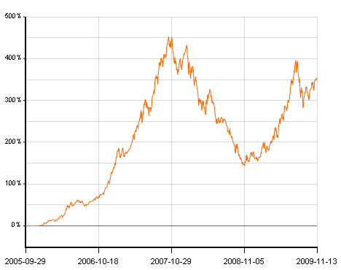  交银稳健累计净值增长率走势图  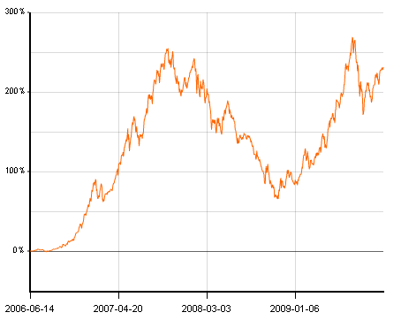  交银成长累计净值增长率走势图  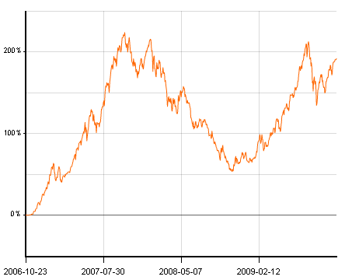  交银蓝筹累计净值增长率走势图  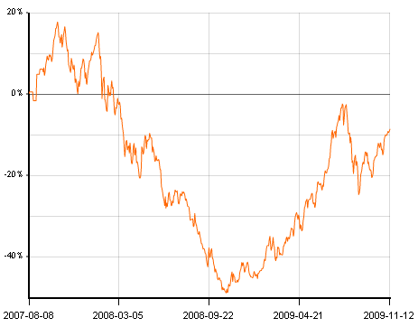  交银环球累计净值增长率走势图  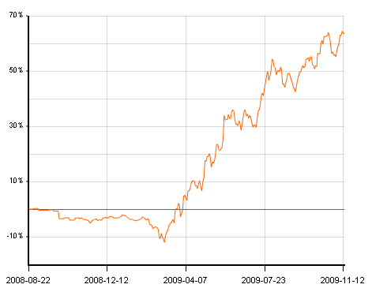  交银增利(A/B)累计净值增长率走势图  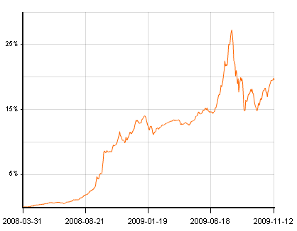  交银增利(C)累计净值增长率走势图  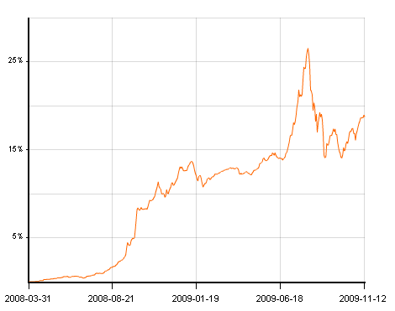  交银保本累计净值增长率走势图  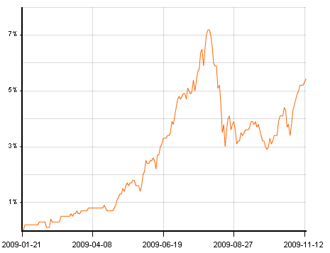  交银先锋累计净值增长率走势图  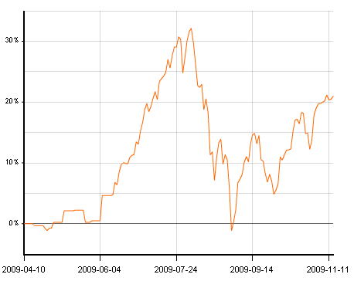  旗下基金一周净值  数据来源：财汇资讯  数据来源：Wind资讯  数据来源：Wind资讯  数据来源：Wind资讯  数据来源：Wind资讯  数据来源：Wind资讯  数据来源：Wind资讯  美国本周公布经济指标一览—2009/11/13  数据来源： Reuters  失业率及ISM PMI就业分项  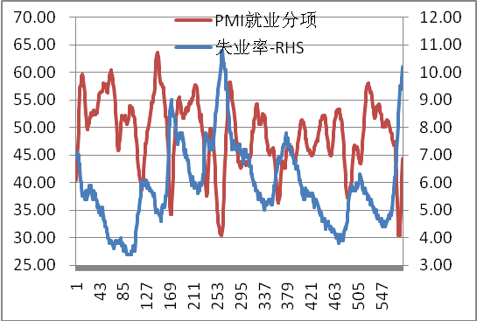  数据来源：交银施罗德  美国失业率与PMI就业分项相关性  数据来源：交银施罗德  下周预公布的重要经济指标一览  数据来源： Reuters  公开市场操作  数据来源：Wind资讯  银行间国债各关键年限收益率变化  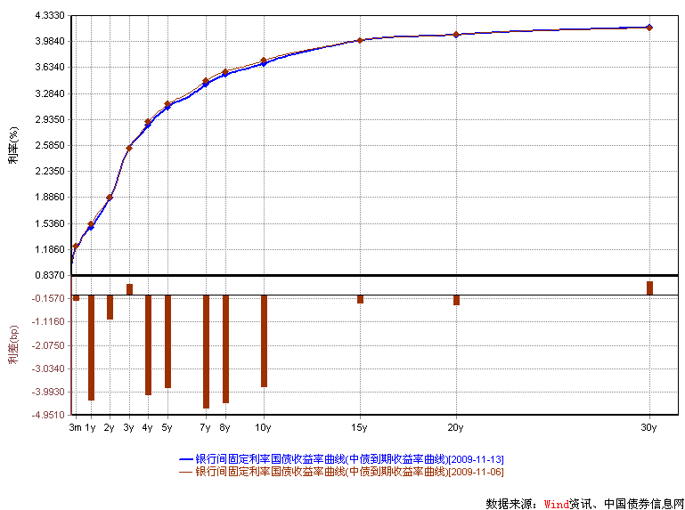  数据来源：Wind资讯，中国债券信息网  货币市场利率走势  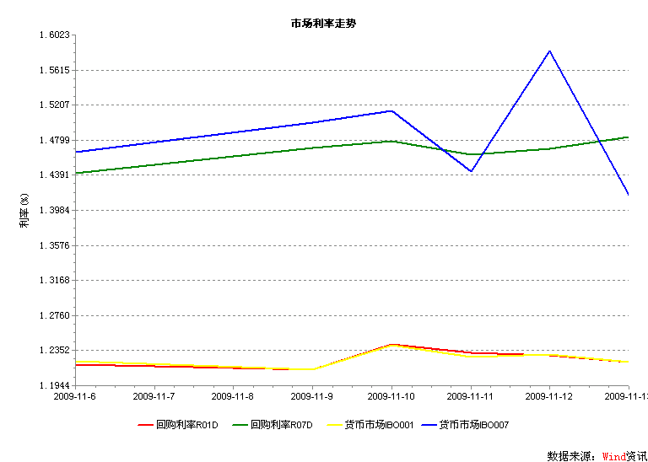  数据来源：Wind资讯  AAA企业债收益率曲线形变  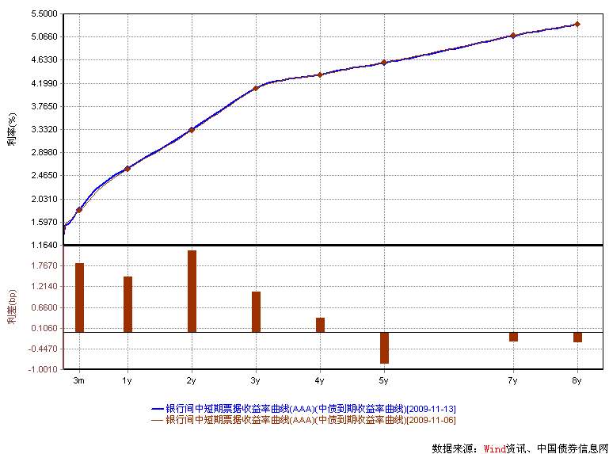  数据来源：Wind资讯，中国债券信息网  美国国债收益率曲线  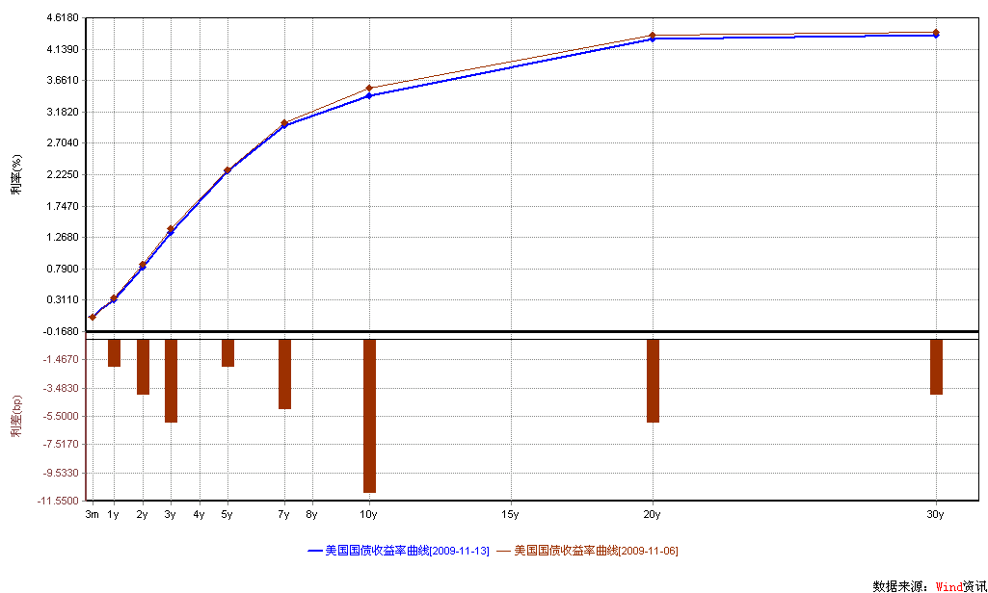  数据来源： Wind资讯  通胀预期（10年国债-10年TIPS）  数据来源： Wind资讯，交银施罗德基金  美元指数波动率  数据来源： Bloomberg  一周关键期限国债收益率  数据来源： Bloomberg  投资级别信用债  数据来源： Bloomberg  高收益级别信用债  数据来源： Bloomberg | 本期摘要  2010年：经济W型复苏 市场双轮驱动  对于2010年的宏观经济，我们预期将呈现非对称的W型复苏态势。目前宏观经济正在由W型的第一个底往上V型复苏，此种趋势估计将延续到明年二、三季度，然后下调寻找W型的另一个底，我们预期第二底GDP增速将不低于8%。  展望2010年，在宏观经济的“三驾马车”中，基于今年的庞大基数，投资增速可能出现下降但幅度估计不大，而出口可能没预期的那么好，至于消费，虽然大有文章可做，但短期而言，可能还是维持稳定增长的态势。因此，2010年中国经济的增长，很可能在一、二季度延续从底部快速反弹的趋势，惯性上冲，然后随着政府投资增速的下滑，民间投资不能完全替代，而出现调整，但调整的底部可能还是在8%以上。  就资本市场而言，未来半年很可能上演业绩和流动性双轮驱动行情。2010年资本市场在业绩和流动性的双轮驱动下，很可能阶段性触及或突破市盈率25倍的估值上限。  宏观经济和债券市场（091109-091113）  国内：本周，国家统计局、中国人民银行、海关总署公布了一系列重要的10月份宏观经济数据，数据整体显示我国经济依然向好：CPI、PPI降幅继续收窄，通缩压力进一步减轻；工业增加值增速超预期，显示工业生产复苏强劲；固定资产投资增速依然保持高位，房地产投资增速继续创新高；社会消费品零售总额在家电和汽车强劲的销售带动下继续创新高；出口则在外围经济体的复苏带动下降幅继续收窄；M1、M2继续创新高，显示流动性依然保持充裕。  本周债市继续上涨。债券总指数上涨0.13%。其中国债指数上涨0.20%，企业债指数上涨0.11%。交易所方面，公司债指数上涨0.36%，分离债指数上涨0.48%。  国际：与数据密集公布的上周相比，本周美国宏观方面表现的相对平静。其中，较为敏感的数据仅有11月份消费者信心指数从十月份的70.6下降至66.0，低于71.0的市场预期，当日曾造成美股一度快速下滑。此外，九月份贸易赤字激增18.2%，至365亿美元，创自一月份以来的新高，也高于317亿美元的经济学家预期。  主要由于消费者信心指数表现不佳，本周美国国债价格小幅走高，各期限收益率均有小幅下降。与上周我们判断一致的是，本周通胀预期出现了小幅回落。关键年限中，1年期国债小幅下降2bp至0.29%；5年期收益率下降5bp至2.25%；10年期收益率下行幅度最大，达9bp至3.42%。  2010年：经济W型复苏 市场双轮驱动  交银施罗德投资总监 项廷锋  对于2010年的宏观经济，我们预期将呈现非对称的W型复苏态势。目前宏观经济正在由W型的第一个底往上V型复苏，此种趋势估计将延续到明年二、三季度，然后下调寻找W型的另一个底，我们预期第二底GDP增速将不低于8%。  作出这样的判断，主要是基于对“投资、出口、消费”这“三驾马车”2010年实际运行情况的预测。  首先，今年投资增速过高，对经济增长贡献过大（前三季度对经济增长贡献超过90%），明年将难以维系。一方面，今年投资的高增长，源于金融、经济危机促发的极度宽松政策，是典型的非常态，明年至少从增速的角度论，将趋势性下滑。但另一方面正因为今年经济的增长基本上得益于巨大的政策刺激，刺激政策的退出可能不得不慎之又慎，决策层不得不充分估计刺激政策退出后中国经济可能面临的二次探底风险和伴随过度宽松刺激政策过早退出可能带来的呆坏帐风险；同时，今年新开工项目中的60%以上属于期限相对较长的政府项目，明年在总规模上较今年很难出现明显的下降，特别考虑到：目前以房地产为代表的民间投资有启动迹象，将适度弥补政府投资在增速上的下滑，因此，2010年投资增速下滑的幅度可能是比较有限的。  其次，出口在今年前三个季度对经济增长的贡献是负40%多，明年肯定会好一些，但也不能确定明年出口就一定会对经济增长产生正贡献。一方面，中国经济率先复苏，是全球经济体中表现最为亮丽的经济体，明年很可能出现进口大于出口的态势；另一方面，虽然今年中国的出口下滑了15%左右，但中国在全球贸易中的出口占比不降反升，目前针对中国的贸易保护主义已全面抬头，因此明年中国的外贸形势很可能变得更为严峻。总而言之，从外需来讲，明年的形势会非常严峻，可能没有我们预期的好。  最后是消费，在很多人看来，或许中国所谓的深不可测的内需市场就目前看是不存在的，因为人口占比高达80%的中国农村居民一年的收入也就5000多元。但如果我们换个角度来看，目前中国人口高达13亿，如果人均收入按6000元计算，那么中国一年潜在的内需市场就可达7.8万亿。同时，考虑到中国改革开放30年，民间已积聚了巨大的财富，中国潜在的内需市场不仅巨大，而且具有广阔的培育空间。因此，只要中央政府着眼于启动刺激、中长期培育，比如今年政府成功地启动富裕人群的汽车、房地产消费和弱势群体的家电消费，那么2010年，甚至更长时间消费的稳定增长还是可以预期的。  总体而言，展望2010年，在宏观经济的“三驾马车”中，基于今年的庞大基数，投资增速可能出现下降但幅度估计不大，而出口可能没预期的那么好，至于消费，虽然大有文章可做，但短期而言，可能还是维持稳定增长的态势。因此，2010年中国经济的增长，很可能在一、二季度延续从底部快速反弹的趋势，惯性上冲，然后随着政府投资增速的下滑，民间投资不能完全替代，而出现调整，但调整的底部可能还是在8%以上。  就资本市场而言，未来半年很可能上演业绩和流动性双轮驱动行情。一方面，由于宏观经济复苏的传导和基数效应，未来半年上市公司盈利同比增速将出现高增长。另一方面，未来半年刺激政策还难以回归中性，总体基调可能仍是适度宽松，与此同时，目前已开始的热钱流入，2010年很难出现缓解迹象。资本市场很可能在“适度宽松”货币政策和热钱持续流入的交互作用下维持较为宽松的态势。  2010年资本市场在业绩和流动性的双轮驱动下，很可能阶段性触及或突破市盈率25倍的估值上限，而基于目前市场的估值水平，到达25倍市盈率的估值上限，大盘预期有20%左右的上涨空间。  股票市场运行周报（091109-091113）  交银施罗德基金 张炳炜  上周沪深两市小幅上涨，上综指总体上涨0.75%，深成指总体上涨2.13%，中小板指数上涨3.50%，沪深两市共成交12643.30亿元，成交额较上周略有回落。 从行业表现来看，仅煤炭-2.66%、石油天然气-2.11%、通信设备与服务-0.30%以及房地产-0.28%下跌，上涨行业中涨幅居前的有：家用电器6.99%、食品饮料6.69%与零售6.07%；从行业换手率来看，餐饮旅游、日用化学品和农业与牧渔业表现相对活跃，换手率都超过21%；从风格特征来看，中盘股上涨  3.11%，涨幅居前，而绩优股则上涨了0.24%，涨幅居后。  表1：指数表现  表2：市场总体指标  表3：行业表现  数据来源：WIND资讯 交银施罗德基金  日期区间：20091109-20091113  图1：风格特征  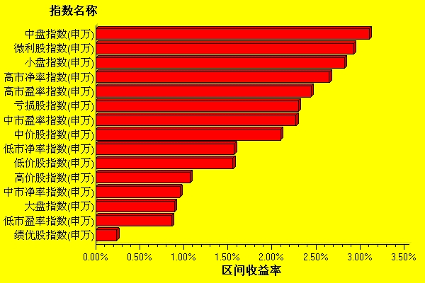  数据来源：WIND资讯 交银施罗德基金  日期区间：20091109-20091113  宏观经济及债券市场周报（091109-0901113）  交银施罗德基金 固定收益部  数据来源：http://www.chinabond.com.cn  宏观经济（091109-091113）  国内部分  本周，国家统计局、中国人民银行、海关总署公布了一系列重要的10月份宏观经济数据，数据整体显示我国经济依然向好：CPI、PPI降幅继续收窄，通缩压力进一步减轻；工业增加值增速超预期，显示工业生产复苏强劲；固定资产投资增速依然保持高位，房地产投资增速继续创新高；社会消费品零售总额在家电和汽车强劲的销售带动下继续创新高；出口则在外围经济体的复苏带动下降幅继续收窄；M1、M2继续创新高，显示流动性依然保持充裕。  10月份，CPI同比下降0.5%，比上月降幅缩小0.3个百分点；CPI环比下降0.1%，比上月下降了0.5个百分点，其中，食品环比大幅下降0.8%，非食品环比上涨0.3%；食品环比下降的主要原因是猪肉和蔬菜价格环比下降；而非食品项中衣着类环比上涨0.8%，主要是季节性因素，居住类环比上涨0.4%，涨幅略低于过去两个月的0.5%，主要是由于房价上涨速度有所放缓。预计11月份CPI由负转正。  10月份，规模以上工业增加值同比增长16.1%，好于市场预期，增速比9月份加快2.2个百分点，为连续6个月同比增速加快。其中，重工业增长18.1%，轻工业增长11.3%，重工业增速比9月份大幅加快了3.3个百分点，显示工业生产活动复苏依旧非常强劲，这还可以从PMI一再创年内新高上得到佐证。  1-10月，城镇固定资产投资完成额同比增长33.1%，增速比1-9月回落0.2个百分点，其中，10月份单月同比增长31.6%，增速比9月份下降了3.5个百分点。固定资产投资增速略有回落的主要原因是基建项目投资增长略有回落，我们认为这与政府意在调控投资增速有关。1-10月，全国房地产开发投资完成额同比增长18.9%，增幅比1-9月提高1.2个百分点，1-10月，商品房销售额同比增长79.2%，增速比1-9月加快了5.8个百分点，未来房地产投资将继续保持较高的增长态势。  10月份新增人民币贷款2530亿元，基本符合我们的预期，但低于市场预期，一方面是由于季节性因素，另一方面是全年新增信贷调控的影响，按全年9.5万亿的计划，剩下两个月平均每月新增贷款只需不到3000亿元。10月末，广义货币供应量(M2)同比增长29.42%，比上月末高0.12个百分点。狭义货币供应量(M1)同比增长32.03%，比上月末高2.53个百分点，倒剪刀差进一步扩大到2.61个百分点，显示储蓄活期化仍在继续。预计随着新增信贷的回落，M2也将随之回落。  此外，央行发布了三季度货币政策执行报告。在人民币汇率方面，报告中提出“结合国际资本流动和主要货币走势变化，完善人民币汇率形成机制”，与之前“保持人民币汇率在合理均衡水平上的基本稳定”的表述有所不同，表明央行开始关注已出现的国际资本流入我国以及美元明显贬值而带来的问题。  国外部分  与数据密集公布的上周相比，本周美国宏观方面表现的相对平静。其中，较为敏感的数据仅有11月份消费者信心指数从十月份的70.6下降至66.0，低于71.0的市场预期，当日曾造成美股一度快速下滑。此外，九月份贸易赤字激增18.2%，至365亿美元，创自一月份以来的新高，也高于317亿美元的经济学家预期。  先来看看本周的宏观数据：密歇根大学与路透社周五公布的联合调查报告显示，美国11月上旬的消费者信心指数意外下滑，表明消费者对经济复苏前景仍然心存疑惑。美国11月上旬的消费者信心指数从10月份的70.6下降至66.0。今年9月份美国消费者信心指数一度攀升至73.5，但此后两个月连续下滑。我们认为，由于美国失业率持续攀升，今年10月份，美国失业率攀升至10.2%，创26年新高。高企的失业率对消费者的心理有不小的冲击，因此，除非就业人数开始回升、失业率从目前高得吓人的水平降低下来，否则消费者信心仍然会非常脆弱，这将导致消费者开支无法持续复苏。  此外，美国商务部周五报告称，全球贸易活动逐步回升，美国9月贸易赤字环比增长了18.2%，从8月份的308亿美元(修正值)攀升至365亿美元，超过市场此前预期的330亿美元。9月贸易赤字的环比增长幅度为1999年2月份以来的最大月度增幅，并且9月份的贸易赤字也创造了2009年1月份以来的新高。造成赤字大幅攀升的主要原因为进口的大幅上升，今年9月份，美国进口额环比增长了5.8%，为1993年2月份以来最大月度增幅。按照扣除价格变动因素影响的实际数据计算，美国9月份进口额环比增长了6.2%，出口额环比增长了4.4%。因此，我们有理由认为，尽管消费者信心指数的走弱令我们对未来美国消费持续复苏感到担忧，但美国国内实际消费情况正在持续好转。简单说来，我们认为，美国经济目前的实际情况应该好于市场的担忧。  接下来我们将对美国就业市场进行一些深度分析。我们做了一个PMI就业分项指数与失业率的相关性分析（见左图）。二者的趋势线比较明显地显示出较强的负相关性。由于PMI指数为景气指数，也就是领先指标，从图中也可以看出，PMI领先大致6个月左右的时间。再来做定量的分析，选取50年的时间跨度，二者的相关性达-0.52；如果选取领先6个月PMI，相关性达到-0.57；如果时间跨度缩减为25年，那么相关性能达到-0.65。因此，无论从逻辑分析上，还是定量定性分析上，我们应该可以得出以下结论：PMI就业分项指标是失业率一个比较好的领先指标，并且领先大致6个月左右。在上期的报告中，我们曾提出，PMI就业分项指标已经连续两、三个月出现上涨，那么我们有理由相信，在3、4个月后，失业率就应该达到其拐点。换而言之，在明年3月份之后，我们应该能够看到失业率出现下降。只有到那时，减息才可能提上美联储的议事日程。  下周将公布的宏观数据有：物价指数（CPI、PPI），以及工业及房地产市场的一些数据。  债券市场（091109-091113）  国内部分  本周债市继续上涨。债券总指数上涨0.13%。其中国债指数上涨0.20%，企业债指数上涨0.11%。交易所方面，公司债指数上涨0.36％，分离债指数上涨0.48％。  公开市场方面，本周央行公开市场操作继续净回笼 ，总计净回笼资金810亿。具体如下：央票发行910亿，央票到期900亿，正回购1100亿，正回购到期300亿。一年期央票发行利率1.7605%，三个月央票发行利率1.3280%。央票一级市场招标利率继续维持不变。  货币市场方面，本周几个主要货币市场指标变动不大。具体来看：银行间隔夜拆借利率微跌了0.04个BP至1.2220%，7天拆借利率下跌了5.1个BP至1.4164%。银行间质押式隔夜回购利率上升了0.31个BP至1.2217%；7天回购利率上升了4.18个BP至1.4834%。  二级市场方面。国债：收益率曲线整体下行。1年期限银行间国债收益率下跌了4.3个BP。4-10年期限银行间国债收益率平均下跌3.8-4.6个BP。其余期限波动在1个BP以内。政策性金融债：收益率曲线呈现涨跌互现。 1-4年期限收益率平均下跌了2-4.5个BP，7-8年期限收益率平均上升了2.5-3个BP。其余期限收益率波动在1个BP以内。  本周银行间企业债收益率曲线总体上呈现平坦化变动。具体来看：AAA级企业债，1-3年期限收益率平均上升了1.5-2.2个BP，5年期限收益率下跌了0.85个BP。AA-级企业债收益率曲线变动与AAA级基本类似。3个月期限收益率上升了9个BP，其余期限收益率波动在1个BP左右。交易所方面，本周公司债指数上涨了0.36%，分离债指数上涨了0.48%。  维持之前我们对于后市的判断。建议谨慎参与。  国际部分  主要由于消费者信心指数表现不佳，本周美国国债价格小幅走高，各期限收益率均有小幅下降。与上周我们判断一致的是，本周通胀预期出现了小幅回落。关键年限中，1年期国债小幅下降2bp至0.29%；5年期收益率下降5bp至2.25%；10年期收益率下行幅度最大，达9bp至3.42%。  美国国债近两个月的走势与我们的预期几乎完全一致。在上两周的报告中，我们曾提到通胀预期重新主导美国债市，而我们判断这种预期的持续性将比较有限。从资金配置的角度而言，投资者不可能太长时间地等待美联储的加息，目前宽松的资金面导致了利率不可能仅仅由于预期便长时间持续上升。我们依旧认为，10年期美国国债利率合理的波动区间在3.40%——3.60%。  另外，我们觉得近期汇率市场更应该值得引起我们的注意。美元指数的持续走弱是否会导致卖空美元的力量不断累积，而这种积累是否到了一个临界点，进而带来美元的中期回转呢？我们觉得美元的反转在一年之内实现的可能性很小。首先，美元的走势很复杂（不同时期有不同的主导因素），在2009年，我们可以发现其走势和权益类指数走势有很强的负相关性，那么我们可以认为，近期是风险偏好主导汇率市场。由Bloomberg统计数据表明，美元的波动率在09年大幅下降，加上市场普遍预期美国的零利率政策将持续很长时间，因此，美元作为Carry Trade套利工具的作用应该会持续放大，因此，市场做空美元的力量将会得到持续。这将导致美元汇率将不大可能在近期出现反转。  本周信用债价格普遍上涨。本周较为安全的投资级别信用债加权收益率较上周下行6bp，收于5.05%；高收益级别收益率下降7bp至9.75%。两个级别信用债日均成交较上周有小幅放大。
  交银精选
  日期 | 单位净值 | 累计净值
  2009-11-13 | 1.2023 | 3.1981
  2009-11-12 | 1.1958 | 3.1916
  2009-11-11 | 1.1910 | 3.1868
  2009-11-10 | 1.1999 | 3.1957
  2009-11-09 | 1.1929 | 3.1887
  交银稳健
  日期 | 单位净值 | 累计净值
  2009-11-13 | 2.1799 | 3.0099
  2009-11-12 | 2.1685 | 2.9985
  2009-11-11 | 2.1610 | 2.9910
  2009-11-10 | 2.1759 | 3.0059
  2009-11-09 | 2.1654 | 2.9954
  交银成长
  日期 | 单位净值 | 累计净值
  2009-11-13 | 2.7272 | 2.9072
  2009-11-12 | 2.7211 | 2.9011
  2009-11-11 | 2.7143 | 2.8943
  2009-11-10 | 2.7200 | 2.9000
  2009-11-09 | 2.6985 | 2.8785
  交银蓝筹
  日期 | 单位净值 | 累计净值
  2009-11-13 | 0.9016 | 0.9166
  2009-11-12 | 0.8963 | 0.9113
  2009-11-11 | 0.8929 | 0.9079
  2009-11-10 | 0.8956 | 0.9106
  2009-11-09 | 0.8899 | 0.9049
  交银环球
  日期 | 单位净值 | 累计净值
  2009-11-13 | 1.556 | 1.6360
  2009-11-12 | 1.534 | 1.6140
  2009-11-11 | 1.542 | 1.6220
  2009-11-10 | 1.529 | 1.6090
  2009-11-09 | 1.528 | 1.6080
  交银货币A
  日期 | 每万份基金净收益 | 七日年收益率
  2009-11-13 | 0.3345 | 0.894%
  2009-11-12 | 0.2369 | 0.856%
  2009-11-11 | 0.2341 | 2.338%
  2009-11-10 | 0.2462 | 2.351%
  2009-11-09 | 0.2447 | 2.354%
  交银货币B
  日期 | 每万份基金净收益 | 七日年收益率
  2009-11-13 | 0.3996 | 1.131%
  2009-11-12 | 0.3013 | 1.093%
  2009-11-11 | 0.2972 | 2.576%
  2009-11-10 | 0.3102 | 2.592%
  2009-11-09 | 0.3102 | 2.596%
  交银增利 A/B
  日期 | 最新单位净值 | 最新单位累计净值
  2009-11-13 | 1.0688 | 1.1898
  2009-11-12 | 1.0702 | 1.1912
  2009-11-11 | 1.0677 | 1.1887
  2009-11-10 | 1.1193 | 1.1903
  2009-11-09 | 1.1187 | 1.1897
  交银增利 C
  日期 | 最新单位净值 | 最新单位累计净值
  2009-11-13 | 1.0657 | 1.1817
  2009-11-12 | 1.0671 | 1.1831
  2009-11-11 | 1.0646 | 1.1806
  2009-11-10 | 1.1163 | 1.1823
  2009-11-09 | 1.1157 | 1.1817
  交银保本
  日期 | 最新单位净值 | 最新单位累计净值
  2009-11-13 | 1.054 | 1.0540
  2009-11-12 | 1.053 | 1.0530
  2009-11-11 | 1.052 | 1.0520
  2009-11-10 | 1.052 | 1.0520
  2009-11-09 | 1.052 | 1.0520
  交银先锋
  日期 | 单位净值 | 累计净值
  2009-11-13 | 1.2103 | 1.2103
  2009-11-12 | 1.2055 | 1.2055
  2009-11-11 | 1.2047 | 1.2047
  2009-11-10 | 1.2125 | 1.2125
  2009-11-09 | 1.2027 | 1.2027
  经济指标 | 当前值 | 前次值
  出口物价 | +0.3 | -0.3
  进口物价 | +0.7 | +0.1
  贸易收支(亿) | -365 | -308
  消费者信心指数 | 66.0 | 70.6
  联邦预算(亿) | -1764 | -1555
   | 不领先 | 领先6个月
  86至09 | -0.58 | -0.65
  60至09 | -0.52 | -0.57
  经济指标 | 时段 | 预估值 | 前次值
  零售销售（%） | 10月 | 0.8 | -1.5
  扣除汽车的零售 | 10月 | 0.4 | 0.5
  企业库存 | 9月 | -0.6 | -1.5
  PPI（环比） | 10月 | +0.4 | -0.6
  PPI（同比） | 10月 | -4.8 | -6.7
  工业生产 | 10月 | +0.4 | +0.7
  产能利用率 | 10月 | 70.8 | 70.5
  CPI（环比） | 10月 | +0.2 | +0.2
  CPI（同比） | 10月 | -0.2 | -1.3
  房屋开工(万户) | 10月 | 60 | 59
  建筑许可(万户) | 10月 | 58 | 57.5
   | 3M | 1Y | 5Y | 10Y
  11月06日 | 0.04 | 0.31 | 2.30 | 3.51
  11月13日 | 0.05 | 0.29 | 2.25 | 3.42
   | YTD % | Volume | Index
  11月06日 | 5.11 | 1758.3 | 146.44
  11月13日 | 5.05 | 2070.4 | 146.93
   | YTD % | Volume | Index
  11月06日 | 9.82 | 1085.4 | 207.20
  11月13日 | 9.75 | 1781.6 | 208.31
  指数名称 | 区间收益率 | 成交金额（亿元）
  上证综合指数 | 0.75% | 7,843.7
  上证180指数 | 0.74% | 3,798.5
  上证50指数 | 0.46% | 1,833.3
  沪深300 | 1.03% | 5,544.1
  深证成份指数 | 2.13% | 908.9
  深证100P | 1.71% | 1,657.5
  申万中小板 | 3.50% | 1,233.4
  申万基金重仓 | 1.04% | 6,053.8
  市场总体指标 | 数值
  A股总市值（亿元） | 275,956.34
  A股流通市值（亿元） | 140,070.24
  A股市盈率（最新年报，剔除负值） | 28.18
  A股市盈率（递推12个月，剔除负值） | 25.71
  A股市净率（最新年报，剔除负值） | 3.82
  A股市净率（最新报告期，剔除负值） | 3.45
  A股加权平均股价 | 10.70
  两市A股成交金额 | 12,643.30
  指数 | 区间收益率 | 区间换手率
  家用电器 | 6.99% | 11.71%
  食品饮料 | 6.69% | 14.47%
  零售 | 6.07% | 15.04%
  餐饮旅游 | 4.56% | 26.55%
  农业与牧渔业 | 4.43% | 21.15%
  电气设备 | 3.34% | 16.37%
  钢铁 | 3.33% | 8.84%
  汽车及零部件 | 3.24% | 14.98%
  综合 | 3.23% | 19.06%
  日用化学品 | 3.21% | 21.42%
  纺织服装 | 3.19% | 20.13%
  信息技术 | 3.10% | 17.38%
  传媒 | 2.89% | 11.46%
  机械 | 2.50% | 15.51%
  造纸林业 | 2.42% | 20.37%
  医药生物 | 2.39% | 18.19%
  化工 | 2.29% | 16.41%
  电力 | 2.21% | 7.93%
  贸易 | 1.84% | 12.46%
  交通运输 | 1.15% | 8.21%
  金融 | 0.62% | 1.42%
  有色金属 | 0.50% | 14.60%
  建筑建材 | 0.10% | 15.69%
  房地产 | -0.28% | 12.73%
  通信设备与服务 | -0.30% | 5.94%
  石油天然气 | -2.11% | 1.37%
  煤炭 | -2.66% | 9.91%
  指数类别 | 涨跌（%） | 指数类别 | 涨跌（%）
  债券总指数 | 0.13 | 国债总指数 | 0.20
  金融债总指数 | 0.06 | 企业债总指数 | 0.11
  短融总指数 | 0.03 | 央票总指数 | 0.07
免责声明：
本报告由交银施罗德基金管理有限公司（以下简称“本公司”）基于公开披露的信息资料和分析师的个人判断组织编写，但本公司并不对本报告中所载信息的完整性和准确性提供任何直接的或隐含的声明或保证。
本报告不构成本公司进行投资决策的依据，亦不表明本公司将承诺持有交易报告中所提及的全部或部分证券。
本报告中所载信息或所表达的意见仅作参考用途，并不构成对所述证券买卖的出价或询价。在任何情况下，本公司不就本报告中的任何内容对任何投资做出任何形式的担保或承诺。
本报告中所载信息仅反映本公司在本报告最初发布日期前的判断，本公司有权在任何时间更改或修订本报告而无需事先通知或公告。
在任何情况下，任何人因使用本报告而导致的直接损失或者间接损失，本公司不承担任何责任。
本报告版权为本公司所有，未获得本公司事先书面授权，任何人不得对本报告进行任何形式的发布、复制，且不得对本报告进行有悖原意的删节和修改。
本报告并非基金宣传推介材料，也不构成任何法律文件。过往表现未必可作日后业绩的准则。投资涉及风险，投资者投资本公司管理的基金产品时，应认真阅读相关法律文件。

